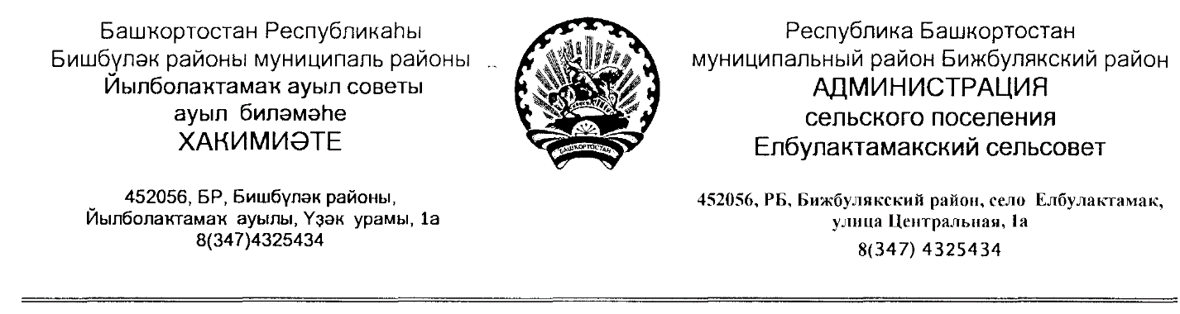

**КАРАР № 10 ПОСТАНОВЛЕНИЕ 12 апрель 2024 йыл 12 апреля 2024 года**

« О признании Ахметзяновой Тансылу Вакилевны и членов её семьи

нуждающимися в жилом помещении»

В соответствии с законом Рязанской области от 20 декабря 2005г. № 139-ОЗ « О порядке ведения органами местного самоуправления учета граждан, нуждающихся в жилых помещениях, предоставляемых по договорам социального найма на территории Рязанской области», статьей 51 Жилищного кодекса Российской Федерации, заявлениями членов семьи Ахметзяновой Т.В.., администрация сельского поселения Елбулактамакский сельсовет муниципального района Бижбулякский район ПОСТАНОВЛЯЕТ:

1. Признать нуждающимися в жилом помещении следующих граждан:

1.Ахметзянову Т.В., Ахметзянова А.М, на основании п.1 пп.2 статьи 51 Жилищного кодекса Российской Федерации поставить на учёт как нуждающихся в улучшении жилищных условий.

Основание: копия паспорта Ахметзяновой Т.В., копия свидетельства о рождении Ахметзянова А.М. удостоверяющих личность .

2. Документ, подтверждающий проживание указанных в заявлении членов семьи в жилом помещении ( справка о составе семьи и выписка из домовой книги).

3. Документ ( выписка из Росреестра, справка с архива о наличии или об отсутствии в собственности жилых помещений

4. Решение жилищной комиссии о признании семьи нуждающейся в жилом помещении.

Глава сельского поселения Р.Р.Нигметзянов